**政府采购评委评标操作手册**

**录**

一、 项目管理 1

1.1、 登陆系统 1

1.2、 选择评标项目 2

二、 评标准备 3

2.1、 评委回避 3

2.2、 推荐评委组长 3

三、 清标 4

3.1、 多线程清标 4

3.2、 清单符合性检查 5

3.3、 其他项目符合性检查 6

3.4、 计算错误检查 7

3.5、 取费检查 7

四、 初步评审 8

4.1、 初步评审 8

4.2、 初步评审汇总 9

4.3、 废标结果查看 11

4.4、 标价比较表 12

五、 详细评审 13

5.1、 技术标打分 13

5.2、 资信标打分 16

5.3、 商务标得分 17

六、 评标结果 18

6.1、 各项评分汇总 18

6.2、 最终排名 18

6.3、 评委签章 19

6.4、 评标结束 20

# 项目管理

## 登陆系统

输入评标系统网址http://ggzyjy.linyi.gov.cn:8086/linyikpb/Login.aspx，进入登陆页面，如下图所示：



将专家个人CA锁插到计算机USB口，选择专家评委登陆，输入密码，登陆系统。

## 选择评标项目

**前提条件：**开标已经结束

**基本功能：**选择评标项目

**操作步骤：**

点击“进入项目”进入下图页面：

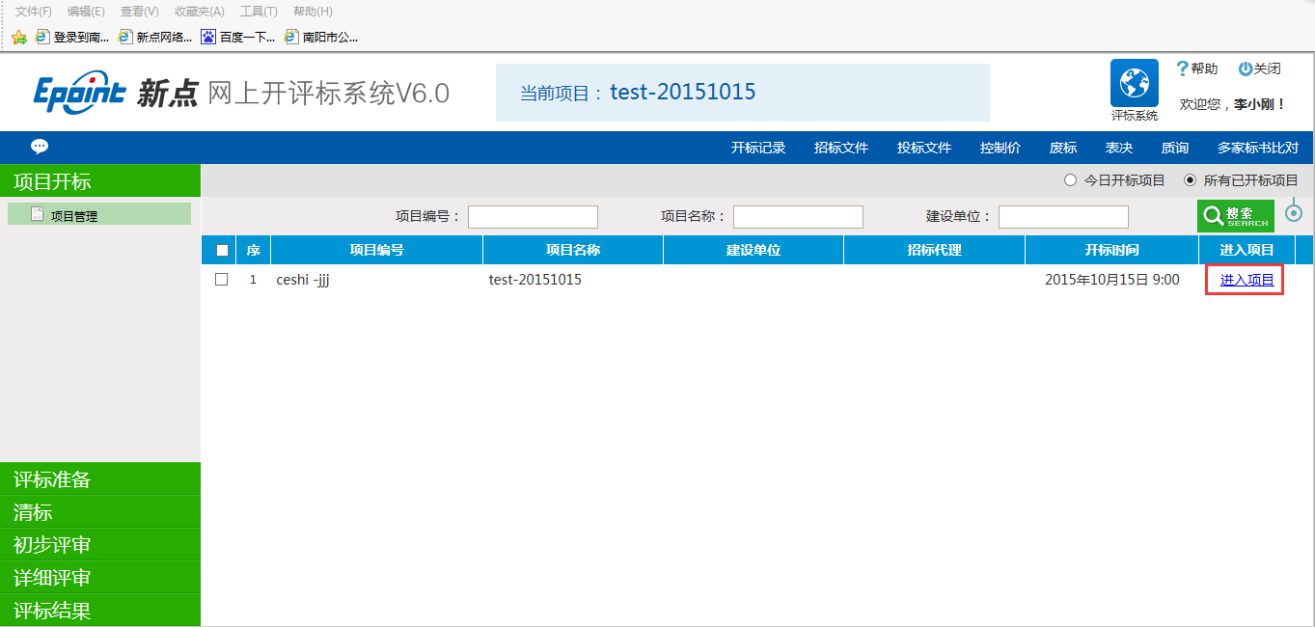

找到需要评审的标段，点击“进入项目”按钮，进行评标。

备注：进入“项目管理”界面，可以选择其它标段进行评审。

## 评委回避

**前提条件：**已选择评标项目

**基本功能：**根据实际情况选择是否对该项进行回避，如果选择“需要回避”，则不参与评标。

**操作步骤：**

点击“评标准备一评委回避”进入下图页面：

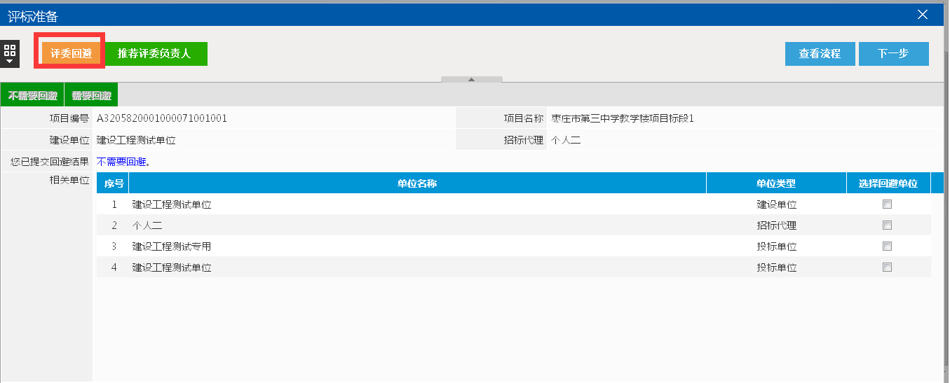

如果评委是相关单位的人员，选择相关单位，点击“需要回避”按钮进行回避操作。如果不是，直接点击“不需要回避”按钮即可。

## 推荐评委组长

**前提条件：**已选择不需要进行评委回避

**基本功能：**推荐评委组长

**操作步骤：**

点击“评标准备一推荐评委组长”进入下图页面：

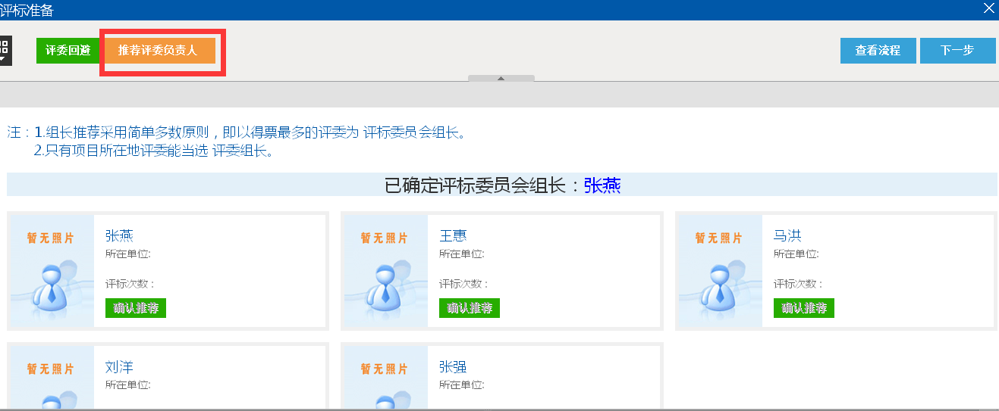

根据实际情况，选择你认为合适的人，点击确认推荐即可，当所有的评委都推荐完成之后，得票最多的评委为评标委员会组长。

# 初步评审

## 初步评审

**前提条件：**已确定完评委

**基本功能：**对标书进行初步评审

**操作步骤：**

点击“下一步——一初步评审”进入下图页面：

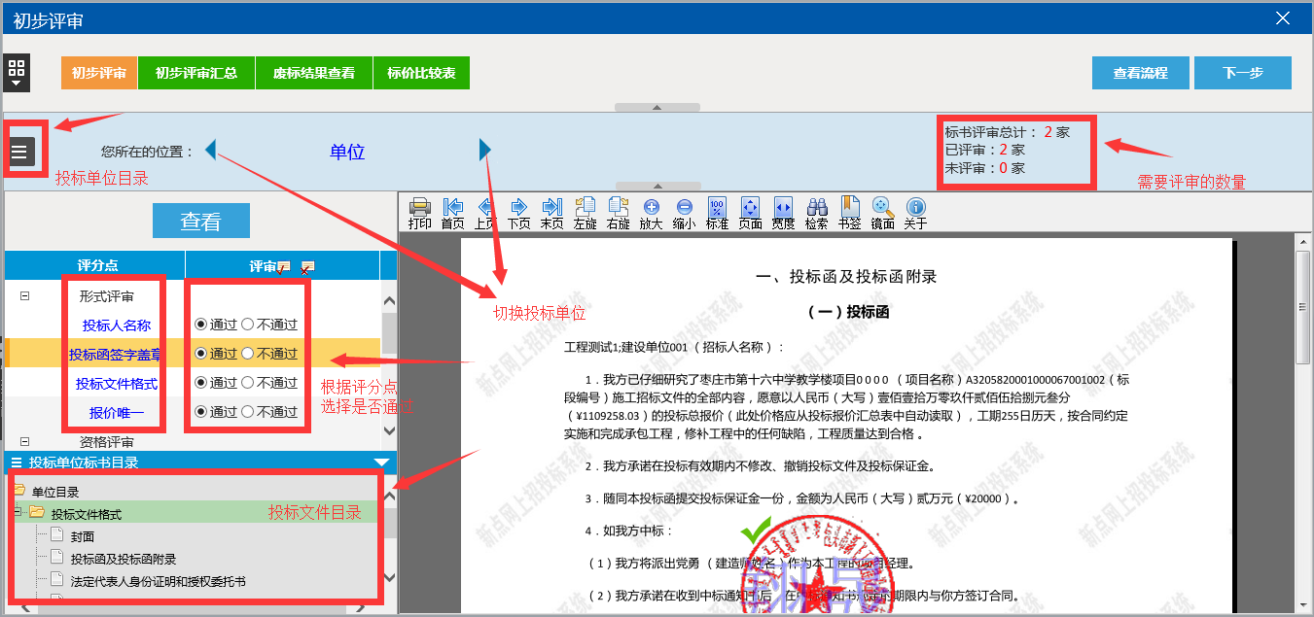

先选择投标单位，可以通过上图中的左右箭头来进行切换投标单位，也可以通过左上角的按钮打开投标单位列表进行选择，选择完成之后可以开始评标。鼠标双击左侧的评分点名称，右的显示区域会加载该投标文件中的对应项，如图所示：

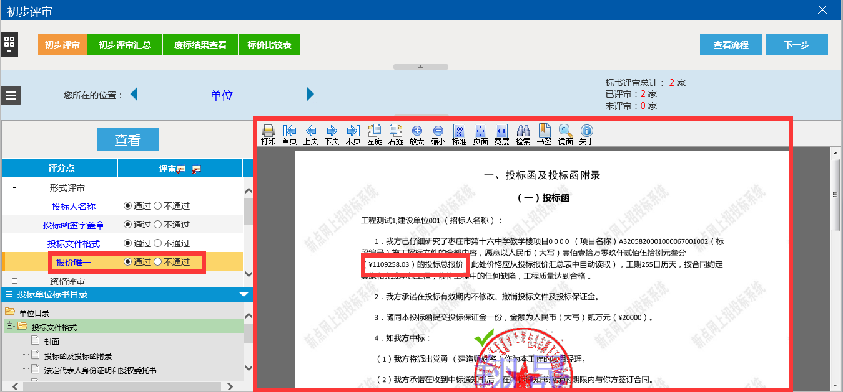

点击图中蓝色字体“点击查看”可以查看详细内容。如果内容符合要求，选中通过，如图，如果不符合要求，或者缺少该项内容，则点击不通过。在评标过程中针对每一项，当鼠标放在每一项的评分点上时会显示评分点的一个评分说明，如图：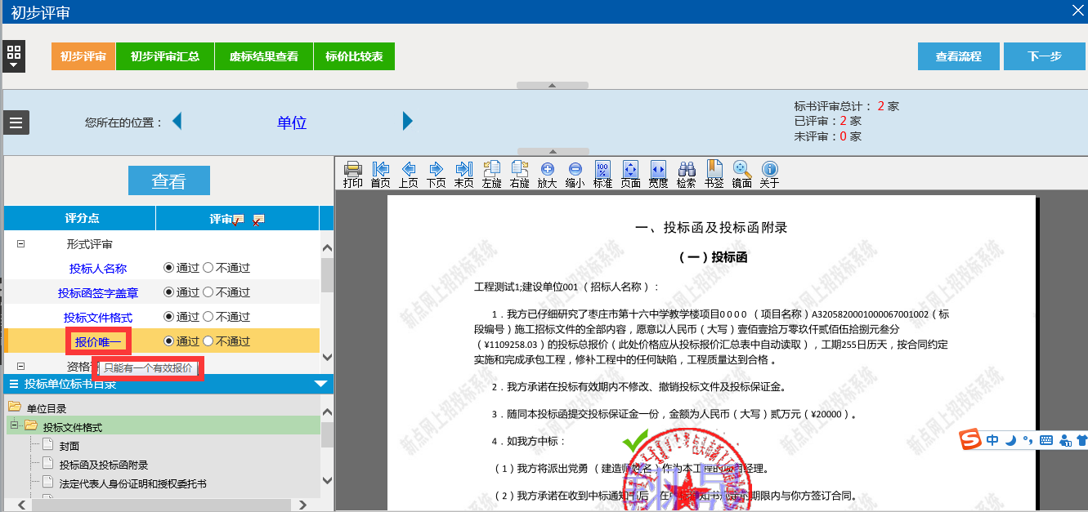

当一份投标文件评审完成之后，点击页面中的，对评审结果进行保存，保存之后，切换下家投标单位，继续进行评标。当所有的投标单位都评审完成之后，点击按钮，提交初步评审结果。

## 初步评审汇总

**前提条件：**所有评委已经初步评审完成，只能是评委组长进行汇总，其他评委没有改菜单。

**基本功能：**对初步评审结果进行汇总

**操作步骤：**

点击“初步评审汇总”进入下图页面：

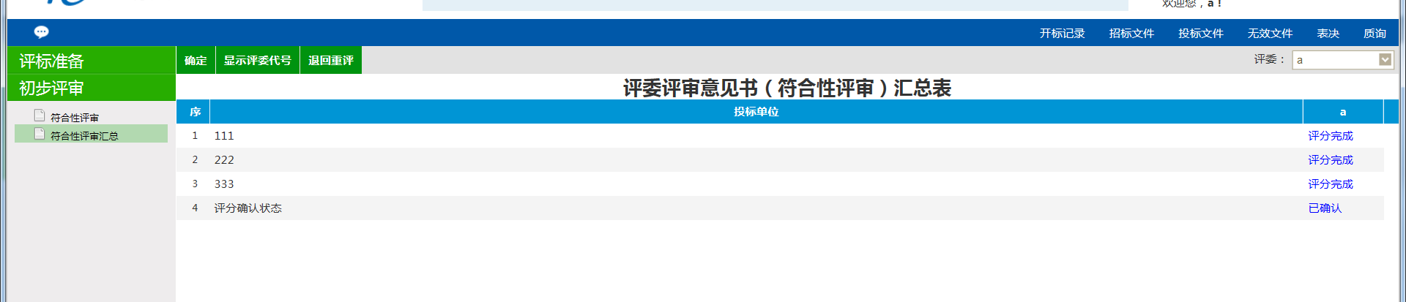

图中所有的评分点都能点开，点开之后可以查看各评委的评分情况，如下图：

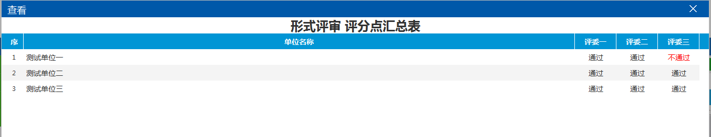

如果有评委的评审不合理，可以将该评委的评审结果退回重新评审，如下图

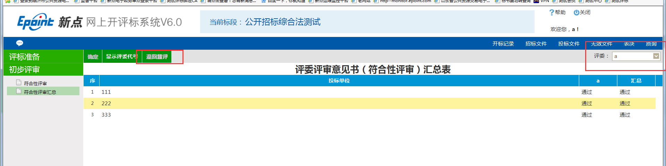

选中评委，点击退回重评即可，确认无误之后，点击左上角按钮。对初步评审结果进行确认。

## 无效文件查看

**前提条件：**评审结果已经确认

**基本功能：**评委组长可以在此处进行废标处理，其他评委可以在此处进行无效文件查看。

**操作步骤：**

点击“初步评审一无效文件查看”进入下图页面：

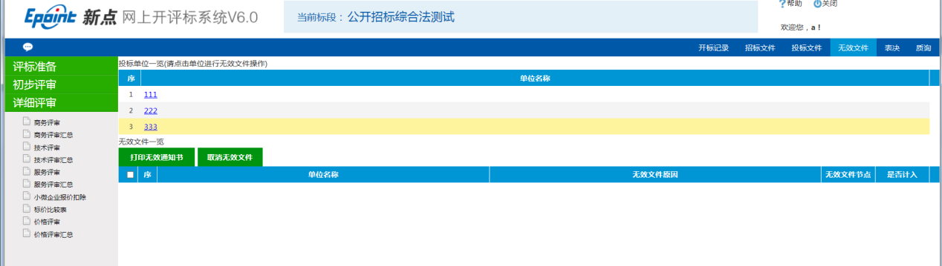

点击投标单位名称可以进入废标操作页面，如下图

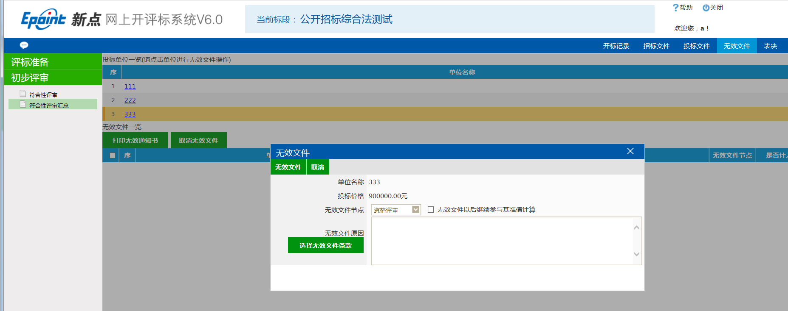

选择废标节点，填写废标原因，点击左上角的废标按钮即可，进行废标操作之后，废标单位会进入废标一览表中，如下图所示

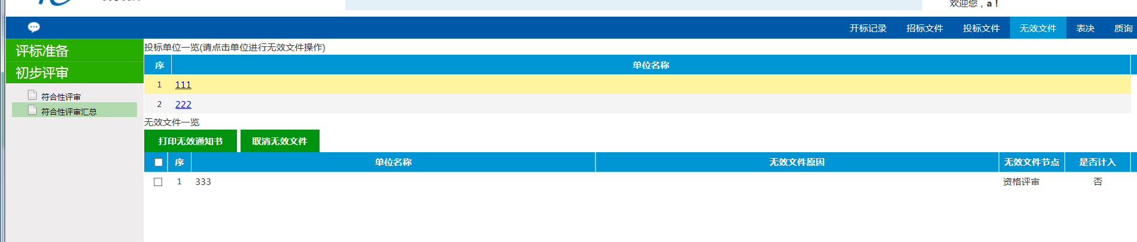

在此页面中还可以进行取消废标操作，勾选废标单位，点击“取消废标”按钮即可。如确认废标操作，点击“打印废标通知书”按钮，对废标结果进行打印。

# 详细评审

## 商务评审

**前提条件：**初步评审已经结束。

**基本功能：**评委对商务标进行打分。

**操作步骤：**

评委点击“详细评审一商务评审”进入下图页面：

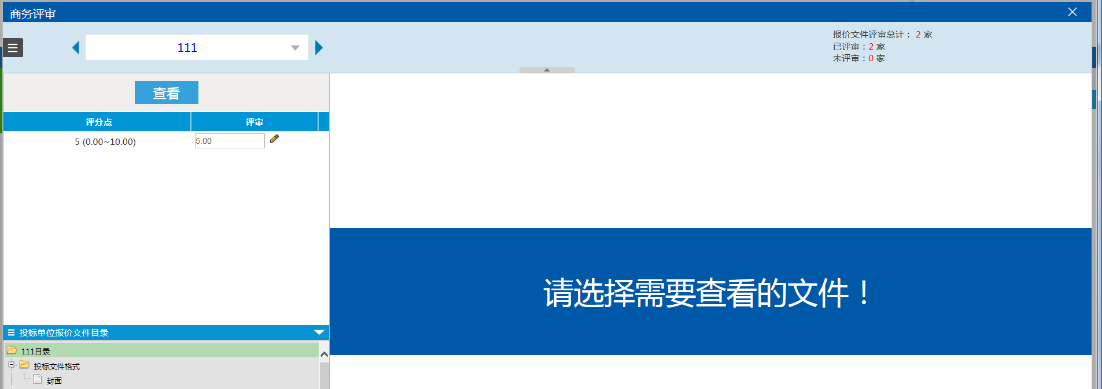

选择投标单位，点击投标单位报价文件目录，查看与评分点相关的投标文件内容，如下图所示：

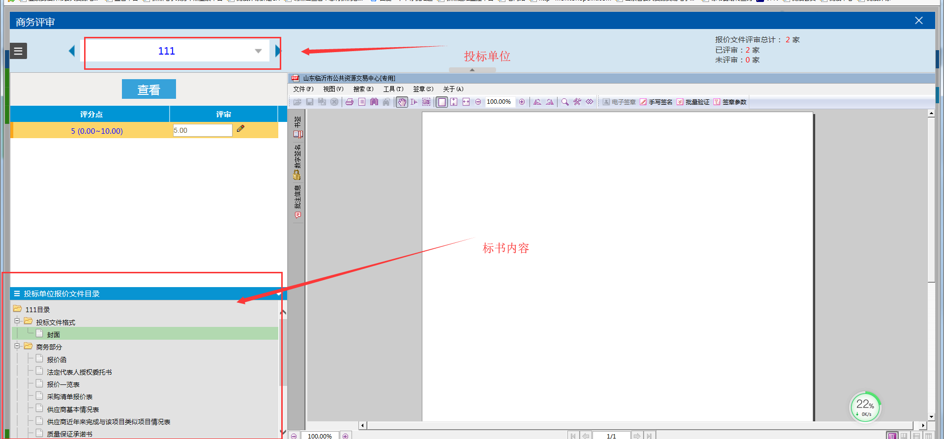

根据实际情况，对该评分点进行打分，首先选择有项或者缺项，然后输入对应的分值，打分的时候可以点击按钮，对该评分点添加评委意见，如下图所示：

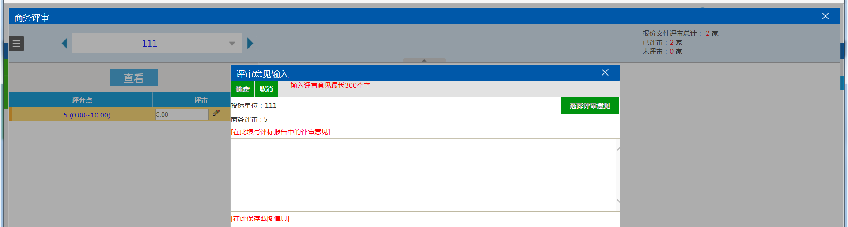

添加完成之后，点击“确定”按钮进行保存。

当所有的评分点都评完之后，点击页面中的“添加保存”按钮，对评标结果进行保存。当所有的投标单位都打分完成之后，点击页面中的“确认提交”按钮。对评分结果进行提交。如下图所示：

在评标过程中，可以对多家投标单位的标书进行对比，点击页面中的按钮，进入下图所示页面”

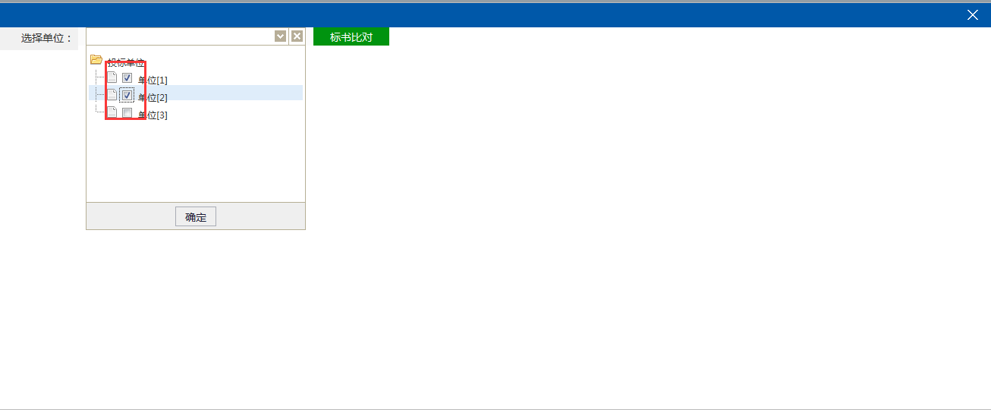

挑选要对比的单位，点击确定按钮，之后点击按钮，进入下图所示页面：

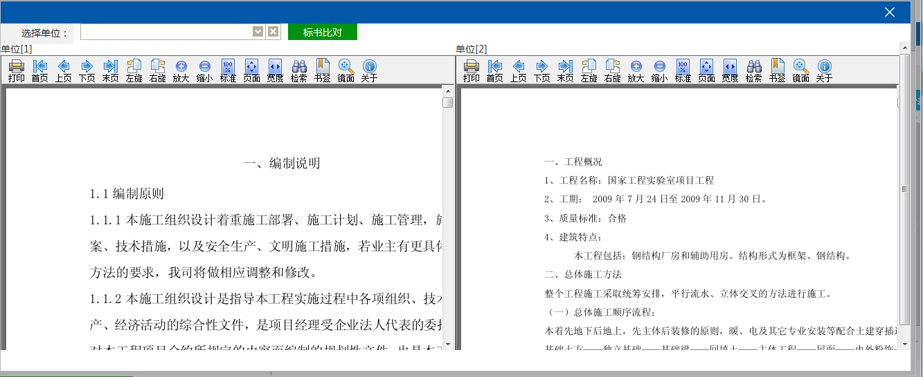

在页面中会同时显示两家投标单位的标书，评委可以对两家投标单位的标书进行对比。

所有评委评分完成后由组长进行汇总，汇总方式参考2.2

## 技术评审和服务评审参考3.1

## 小微企业报价扣除

**前提条件：**无

**基本功能：小微企业报价扣除**

**操作步骤：**

评委点击“详细评审一小微企业报价扣除”进入下图页面：

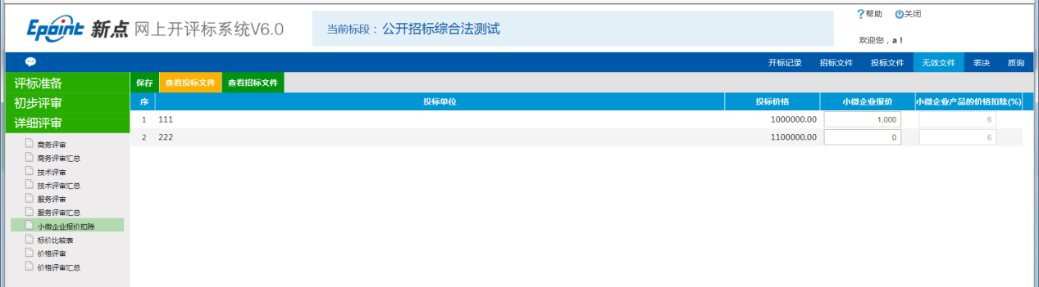

在小微企业报价中输入企业报价价格，然后点击保存：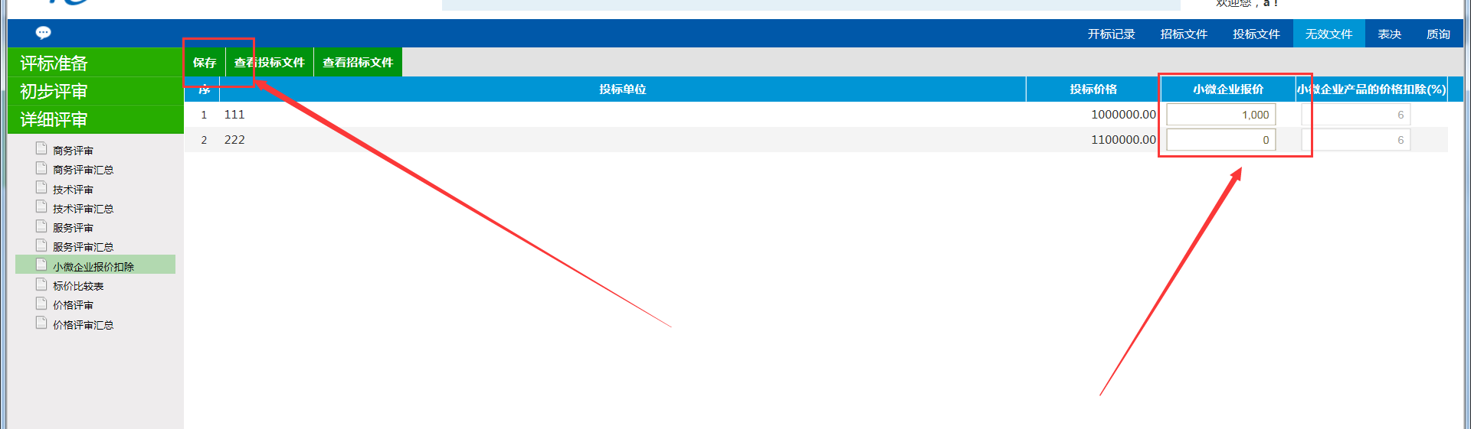

## 标价比较表

**前提条件：**小微企业报价扣除完成

**基本功能：**计算最终评审报价

评委点击“详细评审一标价比较表”进入下图页面：

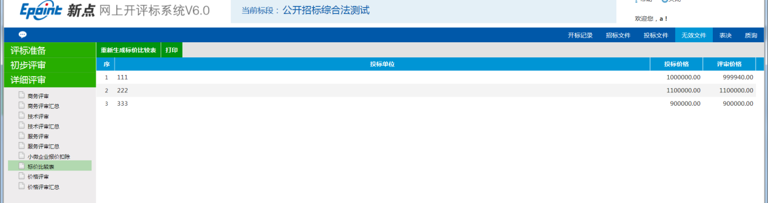

可以查看汇总最终的评审价格，如小微企业报价有改动需点击重新生成标价比较表

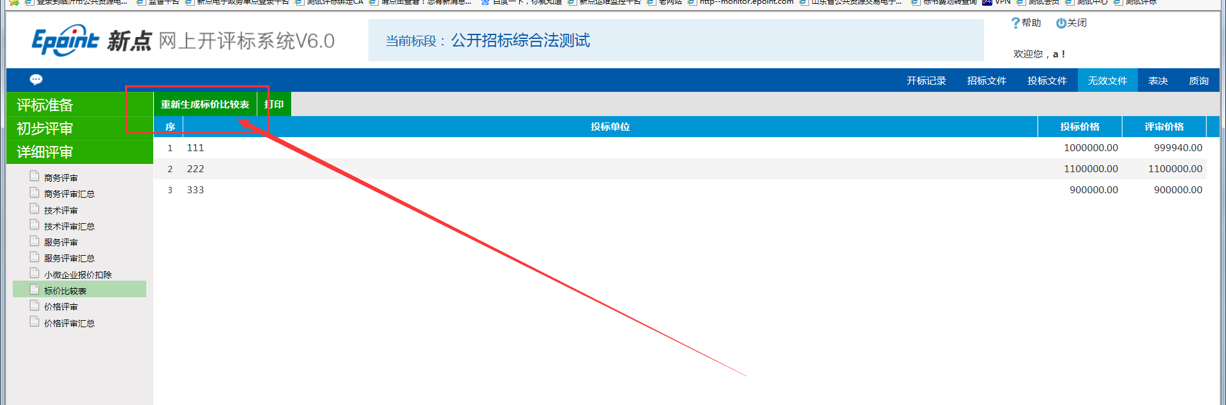

## 报价评审

**前提条件：**标价比较表已确认

**基本功能：**计算报价得分

评委点击“详细评审一标价评审”进入下图页面：

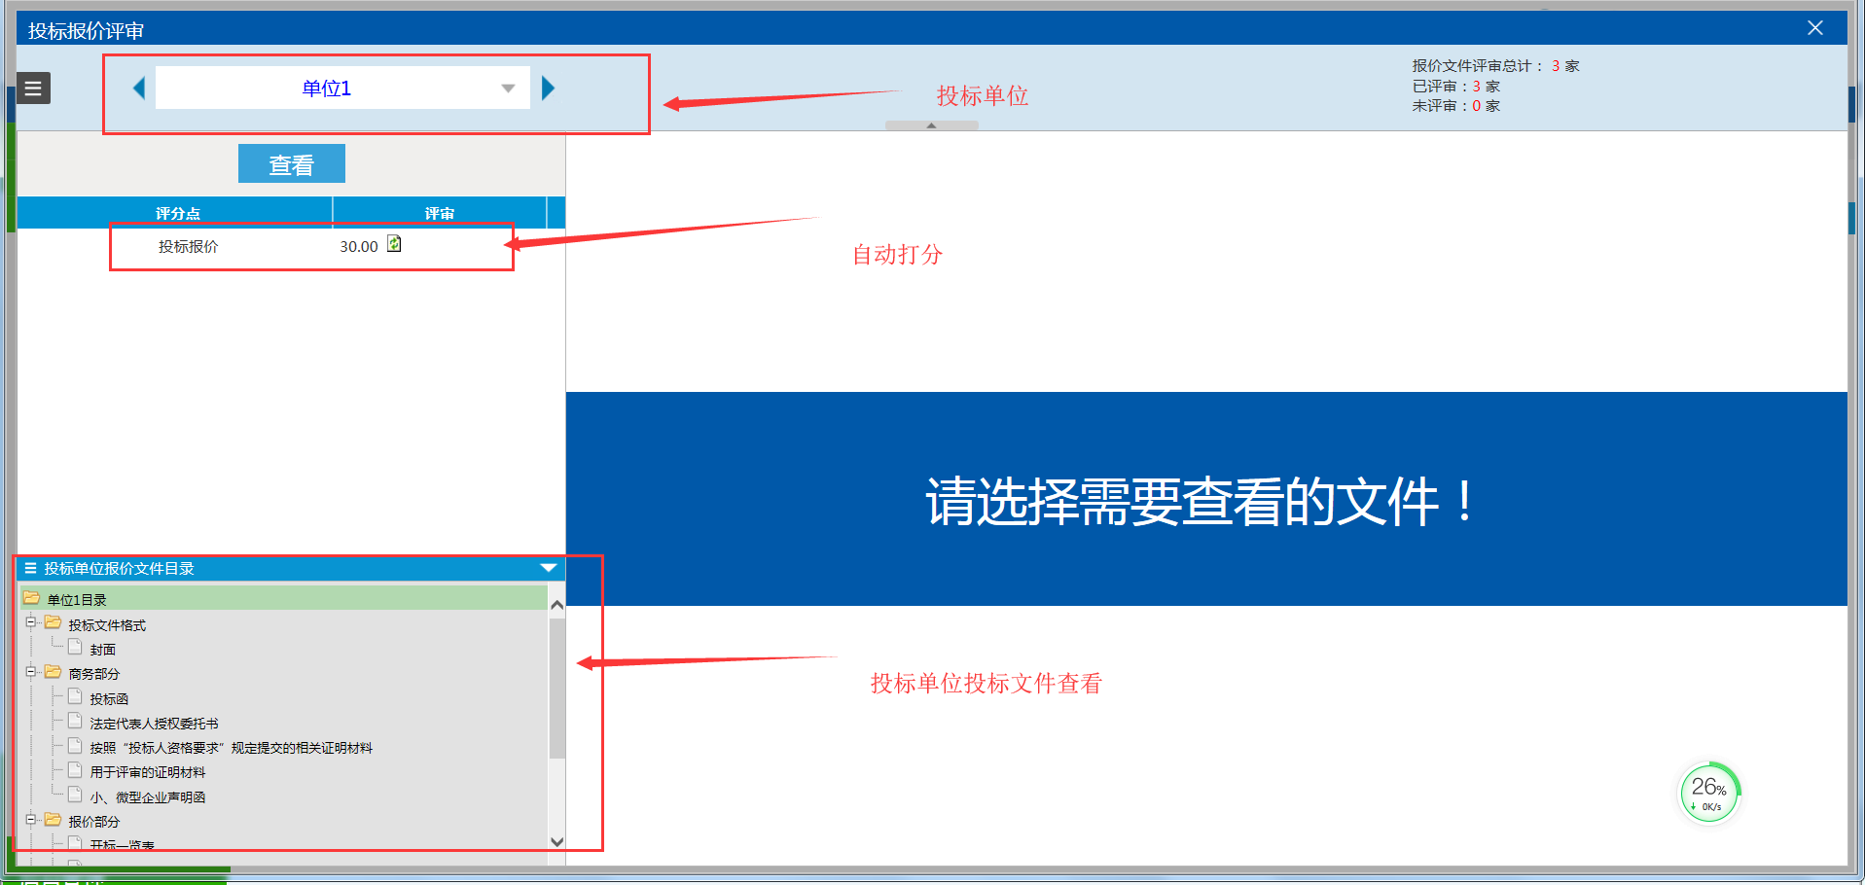

系统自动计算报价评审得分

所有评委评分完成后由组长进行汇总，汇总方式参考2.2

# 评标结果

## 最终排序

**前提条件：**所有标书都已经评审完成，所有评委都已经打分

**基本功能：**系统根据各评委的打分，自动对各个投标单位的得分进行排名

**操作步骤：**

评委点击“评标结束一最终排序”进入下图页面：

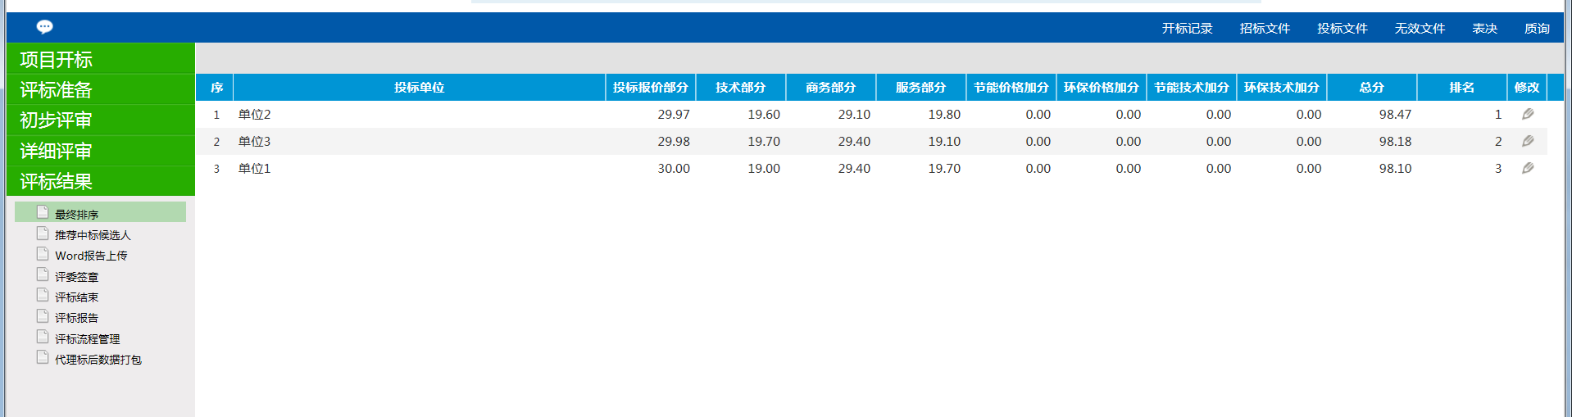

显示最终排序

## 推荐中标候选人

**前提条件：**所有标书都已经评审完成，所有评委都已经打分

**基本功能：**评委确认评标结果无误之后，在此确认中标候选人

**操作步骤：**

评委点击“评标结束一推荐中标候选人”，如下图所示：

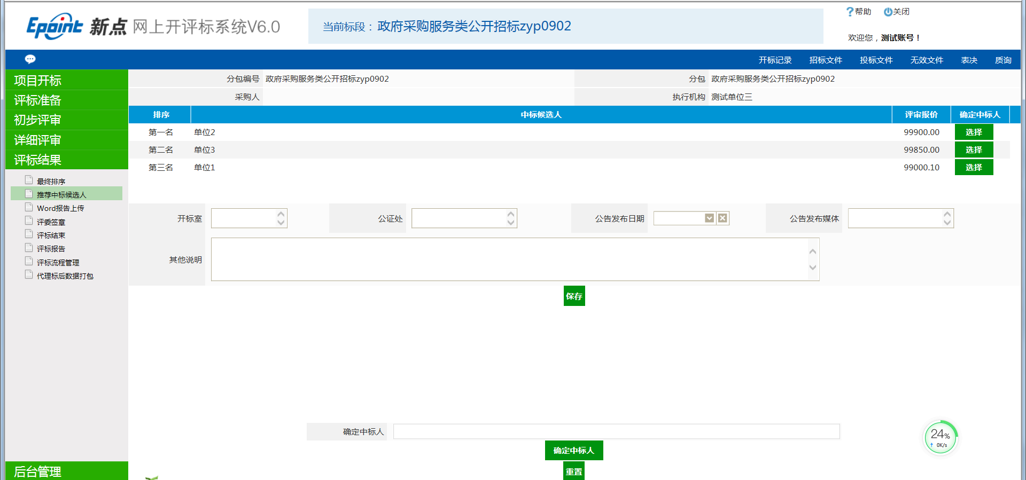

点击选择中标人，选择完成后确认中标人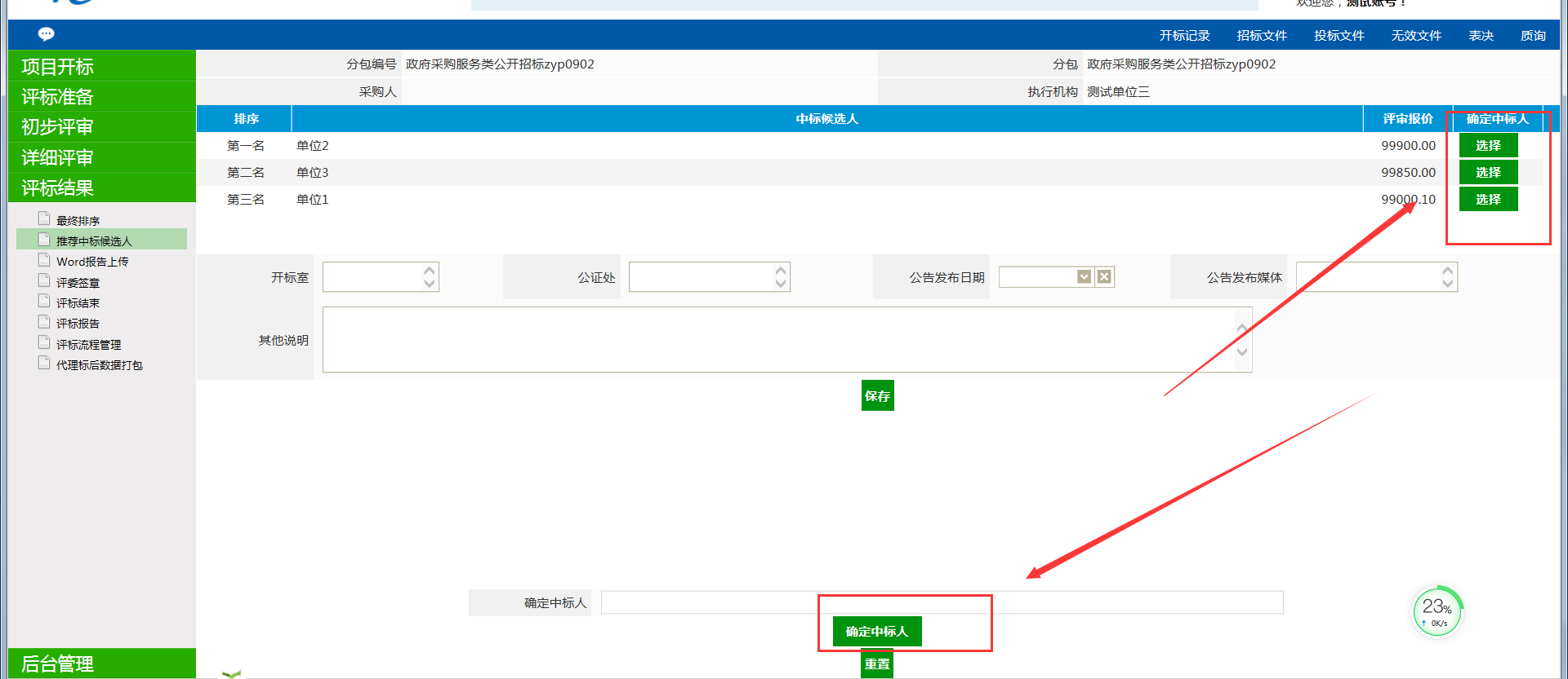

## Word报告上传

**前提条件：**中标候选人已确认

**基本功能：**上传最终评标报告

**操作步骤：**

评委点击“评标结束一Word报告上传”进入下图页面：

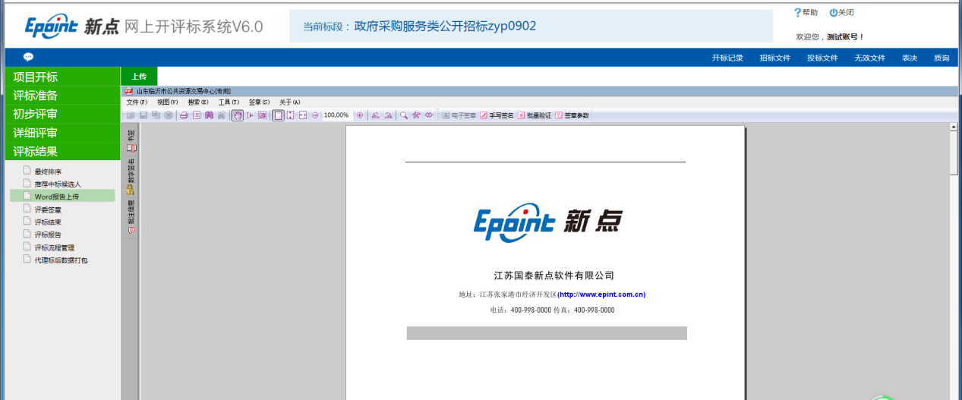

点击上传，选择需要上传的评标报告即可

## 评委签章

**前提条件：**最终排名已确认

**基本功能：**评委组长对此次评标进行结束操作

**操作步骤：**

点击“专家评委登录”按钮，进入临沂市公共资源电子交易电子开评标系统，评审完成后进入项目，点击左侧评标结束菜单-评委签章菜单如下图：

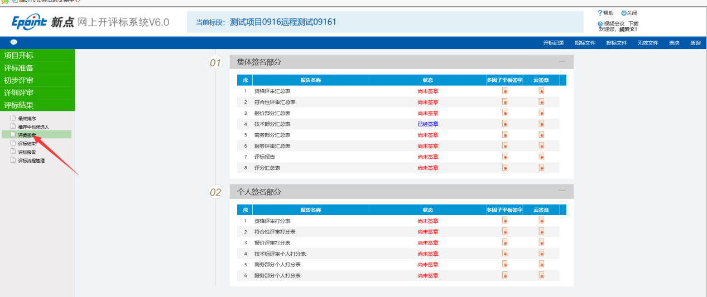

进入评委签章菜单，点击右侧云签章菜单下的按钮打开签章页面，点击人脸签章。

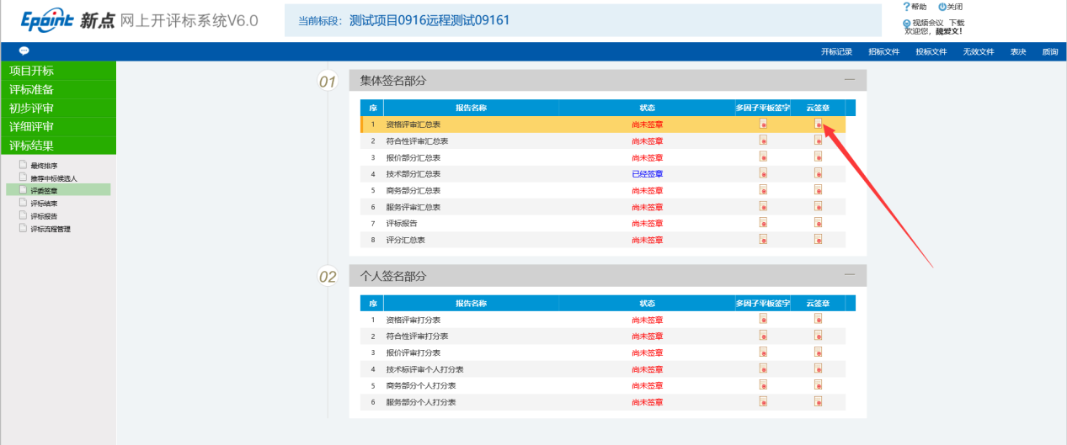

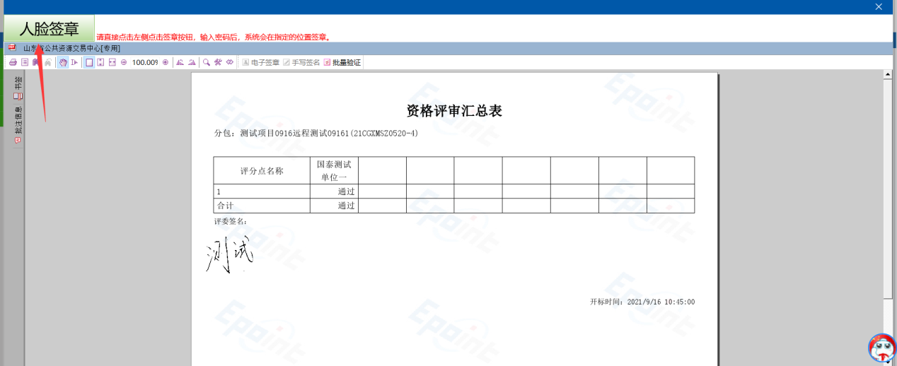

点击获取专家签字，弹出扫描框后调整角度完成面部识别，面部识别成功后自动完成签章。

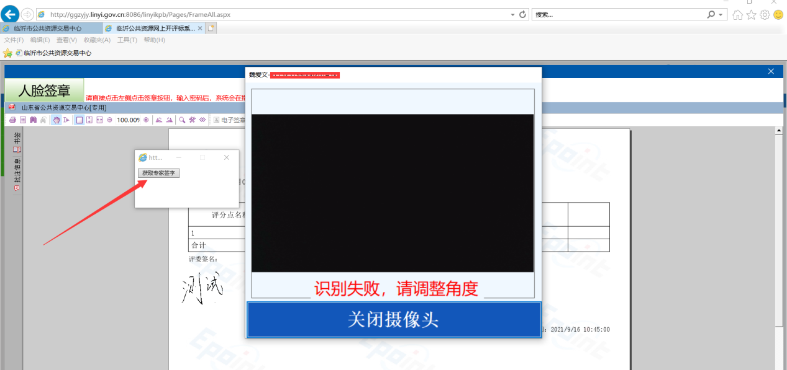

依次对所有报告进行签章。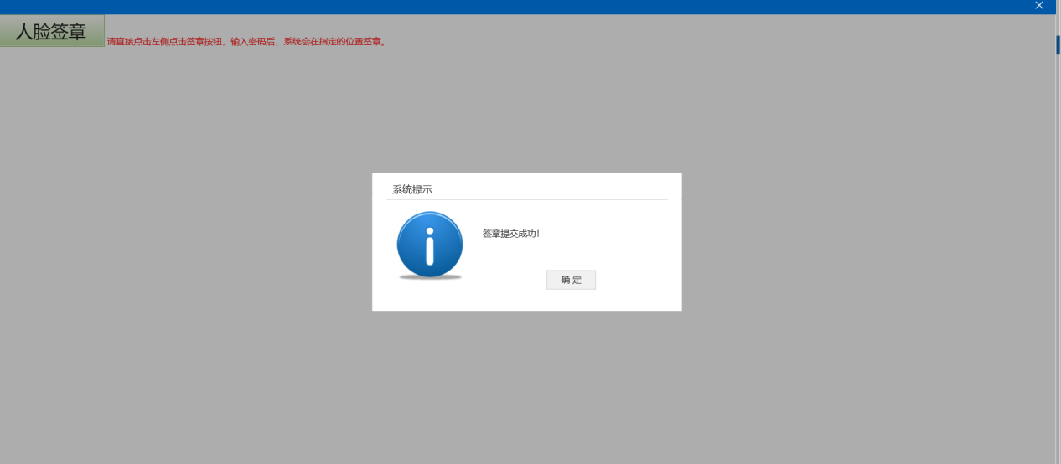

## 评标结束

**前提条件：**中标候选人已确认，评标报告已上传

**基本功能：**评标结束

**操作步骤：**

评委点击“评标结束一评标结束”进入下图页面：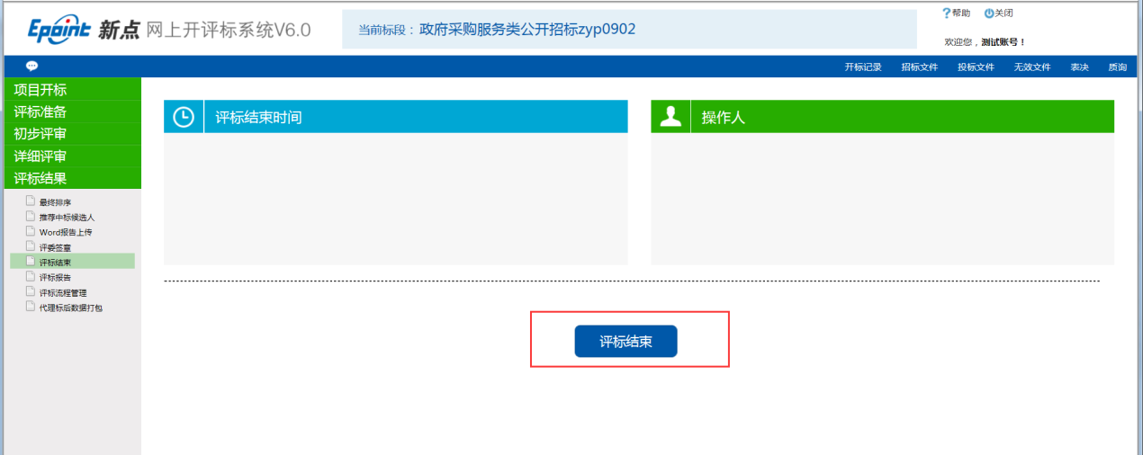

评标结束后所有数据不能修改